Тема: «Крокодил из бумаги»
Крокодил из бумаги: простая поделка для детей Простой крокодил из бумаги для детей. Легкая объемная поделка интересным способом из картона. Для работы понадобятся: Зеленый картон; Простой карандаш, ножницы; Клейкие либо самодельные глазки. Как вариант – черный фломастер, чтобы нарисовать глаза.
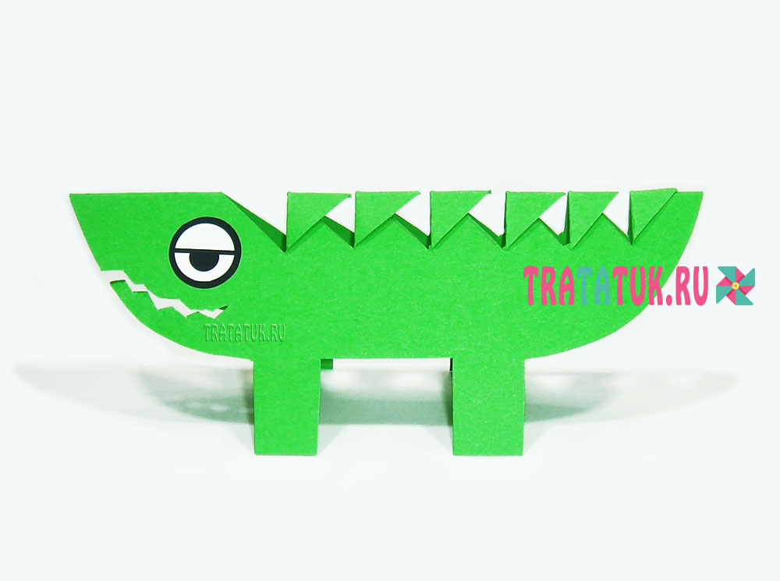
Как сделать крокодила из бумаги? Подготовьте зеленый картон любого желаемого размера. Можно использовать целый лист А4. Форма может быть как квадратной, так и прямоугольной. С последней экономнее.
Сложите бумагу вдвое. И, начиная со стороны сгиба, нарисуйте некое подобие вытянутого полуовала с ножками. Пример на фото. Дети могут начертить прямую линию параллельно сгибу, а затем уже закруглить обе стороны.
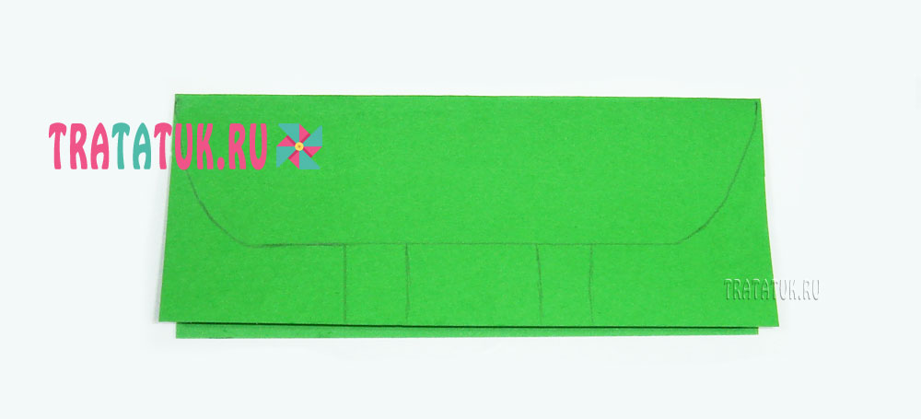
Вырежьте по контуру.
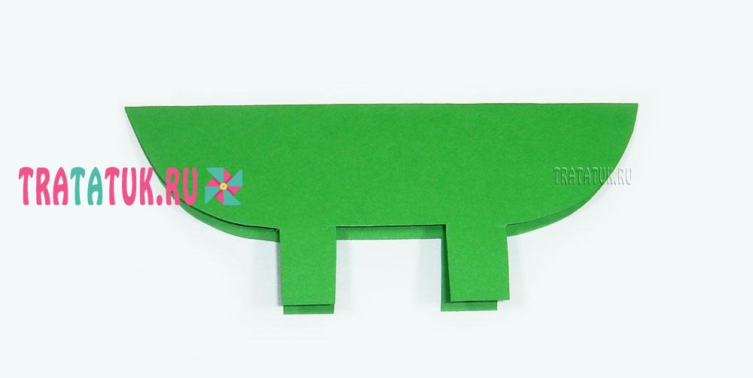
На спинке крокодила или в области сгиба начертите частые линии с небольшим наклоном. Сделайте по линиям разрезы.
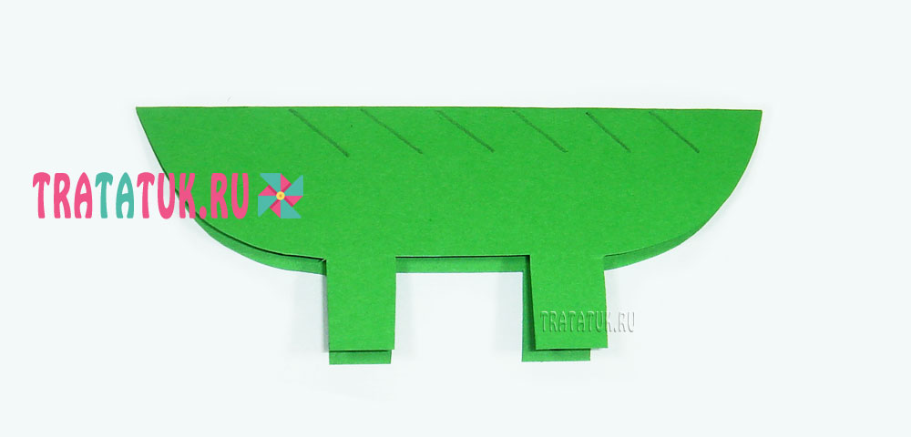
Раскройте бумагу. Заготовка крокодила из бумаги представляет собой вытянутый овал с четырьмя ножками, и с прорезями в центре.
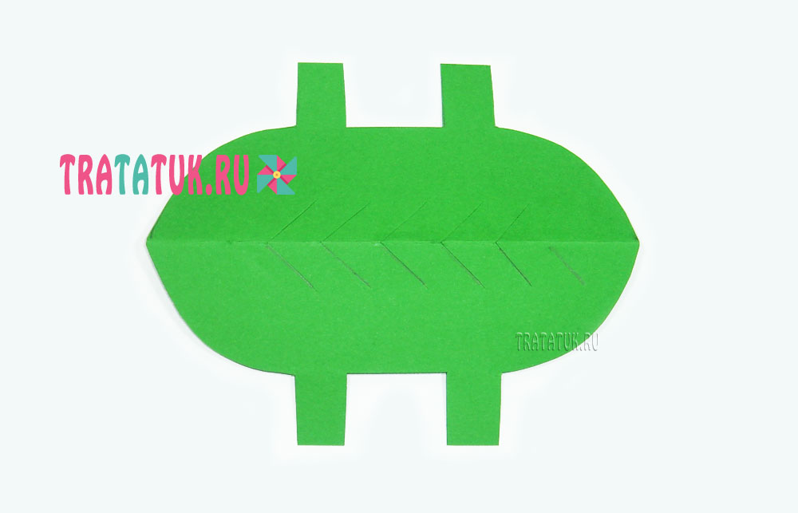
Загните уголки всех разрезов в одну из сторон.
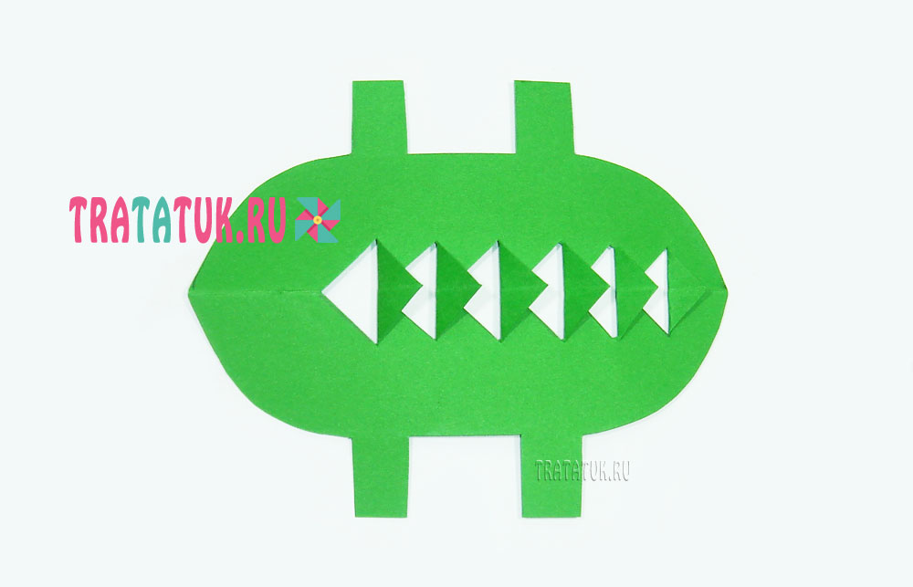
Теперь снова сложите картон вдвое. Вырежьте или нарисуйте рот и приклейте глаза. Все, крокодил из бумаги готов. Он будет отличным пополнением коллекции животных из бумаги, а также подойдет для рубрики – простые поделки из картона.

